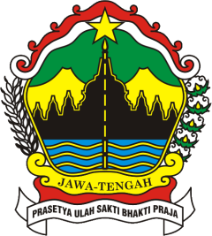 | PEMERINTAH PROVINSI JAWA TENGAH  DINAS PENDIDIKAN  SEKOLAH MENENGAH KEJURUAN NEGERI 2  BANYUMAS  Jl. Pramuka No. 42 Sudagaran, Banyumas Kode Pos 53192  Telepon 0281 796083 Faksimile (0281) 796083 Surat Elektronik: smknbanyumas2@gmail.com

PENGUMUMAN KELULUSAN
Nomor : 400.3.8/0175/2026

Berdasarkan :
- Ketuntasan dari seluruh program pembelajaran pada Kurikulum Merdeka.
- Kriteria Kelulusan dari Satuan Pendidikan sesuai dengan Peraturan Perundang – Undangan.
- Rapat Pleno Dewan Pendidik tentang Kelulusan pada tanggal 4 Mei 2026, pukul 08.00 WIB.

Dengan ini Peserta Ujian :

NAMA PESERTA : ${nama_lengkap}
NISN : ${nisn}
NIS : ${nis}

ditetapkan :
${status_lulus_rich}

Satuan Pendidikan di SMK Negeri 2 Banyumas Tahun Pelajaran 2025/2026 Demikian ketetapan ini dibuat dengan sebenarnya dan tidak dapat diganggu gugat.

Ditetapkan di : Banyumas Pada tanggal : 4 Mei 2026
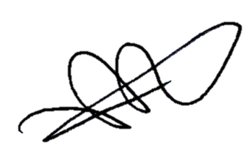
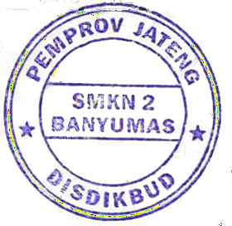
Kepala Sekolah,
Sunardi, S.Pd. M.Pd.
Pembina Tk I
NIP. 197611122008011008

